Договор № ______-ПР
! Номер договора и дату заполняет «Центр развития карьеры»
Указываете полное и краткое (смотрите в ЕГРЮЛ) наименование организации с соответствующей организационно-правовой формой собственности
(пример: общество с ограниченной ответственностью «Солнышко» (ООО «Солнышко»))
о практической подготовке при проведении практики

г. Волгоград «____» _______________20___ г.

Федеральное государственное бюджетное образовательное учреждение высшего образования «Российская академия народного хозяйства и государственной службы при Президенте Российской Федерации» (лицензия на осуществление образовательной деятельности от «07» декабря 2018 г., регистрационный № Л035-00115-77/00119548, Серия 90Л01 № 0009904, выдана Федеральной службой по надзору в сфере образования и науки), далее по тексту именуемое «Академия», в лице и.о. директора Волгоградского института управления-филиала РАНХиГС Алмосова Александра Павловича, действующего на основании доверенности № 1064 от 29 декабря 2023 г., с одной стороны, и ______________________________, именуемое в дальнейшем «Профильная организация», в лице ________________________________, действующего (ей) на основании ________________________________, совместно, далее по тексту именуемые Стороны, заключили настоящий договор о практической подготовке обучающихся (далее - Договор) о нижеследующем:
Указываете наименование основного нормативного правового документа данной организации, в соответствие с которым лицо от этой организации заключило договор (пример: устава, доверенности № … от …)
Указываете должность и Ф.И.О. подписанта данного договора
(пример: директора Иванова Ивана Ильича)
1. Предмет договора
1.1. Предметом настоящего Договора является организация практической подготовки при проведении практики студента Волгоградского института управления – филиала РАНХиГС в Профильной организации.
1.2. Ветров Андрей Викторович, студент Юридического факультета, 4 курса, очной форма обучения, по
образовательной программе Государственно-правовая, направления подготовки/специальности 40.05.01 Правовое обеспечение национальной безопасности, проходит преддипломную практику на базе Профильной организации в период с «15» апреля 2024 г. по «28» апреля 2024 г.
1.3. Права и обязанности в рамках настоящего договора со стороны РАНХиГС осуществляются Волгоградским институтом управления – филиалом РАНХиГС.
1.4. Практическая подготовка студента осуществляется в помещениях Профильной организации, перечень которых указан в приложении к настоящему Договору (Приложение), которое является его неотъемлемой частью.
Название образовательной программы, код, название направления подготовки/специальности
берете на сайте из этого файла
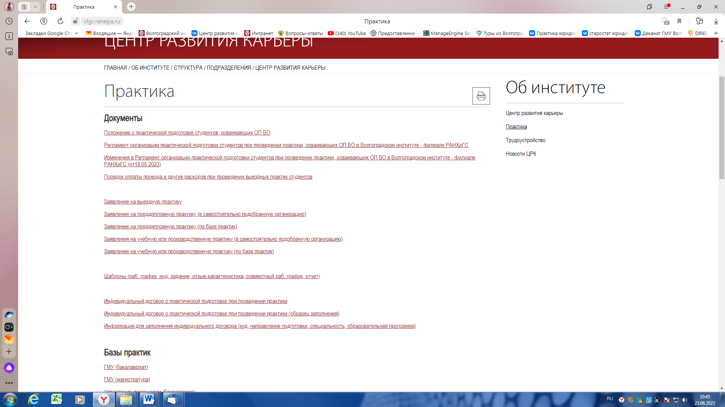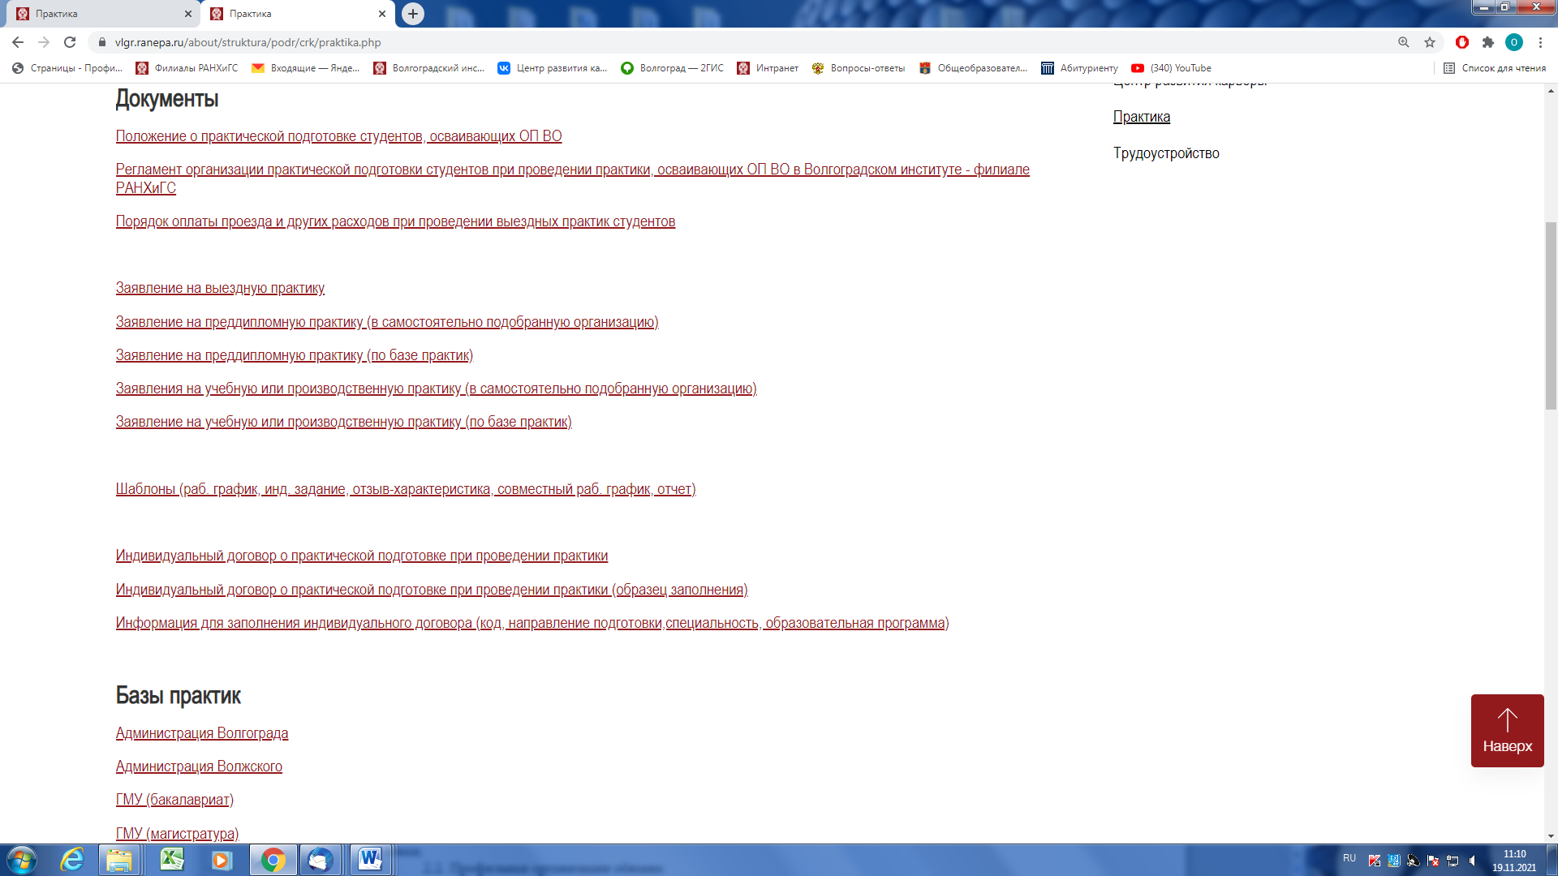

2. Права и обязанности Сторон
2.1 Академия обязана:
2.1.1 назначить руководителя по практической подготовке от Академии, который:
обеспечивает организацию практической подготовки при прохождении практики студента;
организует участие студента в выполнении работ, связанных с будущей профессиональной деятельностью;
оказывает методическую помощь студенту при выполнении работ, связанных с будущей профессиональной деятельностью;
несет ответственность совместно с руководителем по практической подготовке Профильной организации за проведение практики в форме практической подготовки, за жизнь и здоровье студента и работников Академии, соблюдение ими правил противопожарной безопасности, правил охраны труда, техники безопасности и санитарно-эпидемиологических правил и гигиенических нормативов;
2.1.2 при смене руководителя по практической подготовке в 3-х дневный срок сообщить об этом Профильной организации;
2.1.3 разработать программу практики, включая описание материально-технической базы, необходимой для проведения практики, установить продолжительность и период проведения практики;
2.1.4 направить студента в Профильную организацию для прохождения практики в форме практической подготовки.
2.2. Профильная организация обязана:
2.2.1 создать условия для прохождения студентом Академии практики в форме практической подготовки, предоставить оборудование и технические средства обучения в объеме, позволяющем выполнять работы, связанные с будущей профессиональной деятельностью студента в соответствии с программой практики;
2.2.2 назначить руководителя практической подготовки, соответствующего требованиям трудового законодательства Российской Федерации о допуске к педагогической деятельности, из числа работников Профильной организации, который обеспечивает организацию проведения практики в форме практической подготовки со стороны Профильной организации;
2.2.3 при смене лица, указанного в пункте 2.2.2, в 3-х дневный срок сообщить об этом Академии;
2.2.4 обеспечить безопасные условия прохождения практики в форме практической подготовки, выполнение правил противопожарной безопасности, правил охраны труда, техники безопасности и санитарно-эпидемиологических правил и гигиенических нормативов;
2.2.5 обеспечить выбор мест прохождения студентом-инвалидом или лицом с ограниченными возможностями здоровья практики с учетом состояния его здоровья и требований по доступности;
2.2.6 предоставить студенту-инвалиду или лицу с ограниченными возможностями здоровья специальное рабочее место в соответствии с характером нарушений здоровья и рекомендациями, содержащимися в индивидуальной программе реабилитации или абилитации инвалида, а также с учетов профессии, характера труда, выполняемых трудовых функций, в соответствии с требованиями законодательства (при необходимости);
2.2.7 проводить оценку условий труда на рабочих местах, используемых при прохождении практики в форме практической подготовки, и сообщить Академии об условиях труда и требованиях охраны труда на рабочих местах;
2.2.8 ознакомить студента с правилами внутреннего трудового распорядка Профильной организации.
2.2.9 провести инструктаж по охране труда и технике безопасности и осуществлять надзор за соблюдением студентом правил техники безопасности;
2.2.10 предоставить студенту и руководителю по практической подготовке от Академии возможность пользоваться помещениями Профильной организации, согласованными сторонами, а также находящимися в них оборудованием и техническими средствами обучения;
2.2.11 обо всех случаях нарушения студентом правил внутреннего трудового распорядка, охраны труда и техники безопасности сообщить руководителю по практической подготовке от Академии.
2.3. Академия имеет право:
2.3.1 осуществлять контроль соответствия условий проведения практики в форме практической подготовки требованиям настоящего Договора;
2.3.2 запрашивать информацию об организации практической подготовки, в том числе о качестве и объеме выполненных студентом работ, связанных с будущей профессиональной деятельностью.
2.4 Профильная организация имеет право:
2.4.1 требовать от студента соблюдения правил внутреннего трудового распорядка, охраны труда и техники безопасности, режима конфиденциальности, принятого в профильной организации, предпринимать необходимые действия, направленные на предотвращение ситуации, способствующей разглашению конфиденциальной информации;
2.4.2 в случае установления факта нарушениями студентом своих обязанностей в период организации практической подготовки, режима конфиденциальности приостановить проведение практики в форме практической подготовки.

3. Срок действия Договора
3.1 Настоящий Договор вступает в силу после его подписания и действует до полного исполнения Сторонами обязательств.
4. Заключительные положения
4.1 Все споры, возникающие между Сторонами по настоящему Договору, разрешаются сторонами в порядке, установленном законодательством Российской Федерации.
4.2 Изменение настоящего Договора осуществляются по соглашению Сторон в письменной форме в виде дополнительных соглашений.

5. Адреса и контактные данные Сторон

Профильная организация  Указываете юридический и  фактический адрес  организации, ИНН/КПП,  контактный телефон  Указываете полное или краткое наименование организации  (смотрите в ЕГРЮЛ)  Указываете должность, Ф.И.О.  подписанта данного договора | Академия  РАНХиГС  Юридический адрес:  119571, г. Москва, вн. тер. г. муниципальный округ Тропарево-Никулино, пр-кт Вернадского,д. 82, стр. 1.  Волгоградский институт управления-  филиал РАНХиГС  Фактический и почтовый адрес Волгоградского института управления – филиала РАНХиГС:  400066, г. Волгоград, ул. им. Гагарина, д. 8  ИНН 7729050901 КПП 344443001  Контактное лицо:  Брехова Оксана Ивановна  Тел.: (8442) 24-17-29; эл. почта: crc-vlgr@ranepa.ru
6. Подписи представителей Сторон
От Профильной организации  Директор ______________ И.И. Иванов  М.П. | От Академии  И.о. директора _______________ А.П. Алмосов  М.П.  ! Прислать договор на проверку необходимо на эту электронную почту

! Не забудьте поставить печать организации

Приложение к договору
№ _______-ПР
«___» __________ 20__ г.
Перечень помещений Профильной организации, предоставленных для осуществления практической подготовки при проведении практики

№  п/п | Наименование структурного  подразделения | Адрес (фактический) | Номер  кабинета/помещения

! Таблица должна быть обязательно заполнена
Указываете название отдела в котором будете проходить практику
(пример: юридический отдел)

Подписи представителей Сторон
От Профильной организации  Директор ______________ И.И. Иванов  М.П. | От Академии  И.о. директора _____________ А.П. Алмосов  М.П.
Указываете должность, Ф.И.О.
подписанта данного договора

! Не забудьте поставить печать организации

ВАЖНО!!!

1. Договор следует заполнить на компьютере (от руки нельзя);

2. На проверку необходимо прислать Word-вариант договора (не СКАН);

3. 2 экз. оригинала договора следует принести в каб. 201 (ул. Гагарина, 8) или выслать Почтой России:

400066, г. Волгоград, ул. Гагарина, 8. Получатель: РАНХиГС.

